«Традиционные и нетрадиционные формы организации учебно-воспитательного процесса как главный фактор решения проблем сотрудничества педагога и ребенка на первой ступени обучения».
Учитель начальных классов ГБОУ СОШ № 81
Калининского района Санкт-Петербурга
Лобанова Надежда Ивановна

Урок – это не только основная форма организации учебного процесса, но и место встречи с личностью ребенка. Встреча начинается с первых дней ребенка в школе, на уроке. Чем ярче, увлекательнее и убедительнее она происходит, тем успешнее и радостнее идет дальнейшее образование.
Одна из основных задач обучения и воспитания, поставленных перед учителем начальных классов, - развитие личности ребенка, творческих способностей на уроках и во внеурочное время. Мы в своей работе используем интеграционное содержание образования (концепция В.В.Серикова); концепцию внутрипредметной интеграции В.И.Загвязинского. С позиции развития личности интеграция создает условия для: совершенствования индивидуально-личностного аппарата познания; развития свободы мышления. Осуществлению этой задачи во многом способствуют межпредметные связи. Знание всего программного материала, возрастных особенностей, учет психологического климата и возможности класса помогает определить, какие учебные предметы могут взаимно дополнять изучаемый материал. Например, связь уроков трудового обучения с уроками обучения грамоте и развития речи учащихся. Совместно с учениками в течение года мы составляем оригинально оформленную азбуку, рисунки которой составлены из ограниченного количества плоских геометрических фигур (8 треугольников). Для этого я использую материал плоскостного моделирования и опираюсь на изученный материал по обучению грамоте. Такая работа имеет ряд положительных моментов: во-первых, показывает детям, что знакомый по урокам трудового обучения материал сможет предстать в новом функциональном значении – рисунки для оформления азбуки; во-вторых, повышает интерес детей к сознательной поисковой работе, вносит в их деятельность элемент неожиданности, активизирует детское конструкторское творчество, способствует развитию наблюдательности, памяти, воображения; в-третьих, обогащает словарный запас младших школьников новыми терминами, чтобы потом включить их в активную речь.
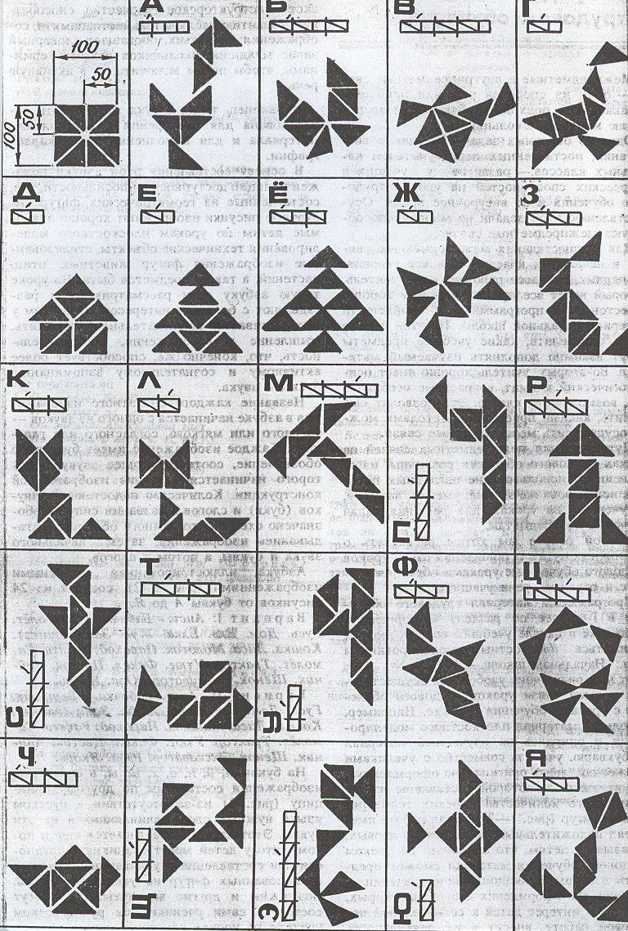
В основу составления этой азбуки положен принцип доступности и посильности, что способствует более активному и сознательному запоминанию буквы и звука. Название каждого силуэтного изображения в азбуке начинается с одного из звуков – согласного или гласного, твердого или мягкого. Каждое изображение имеет буквенное обозначение, соответствующее звуку, с которого начинается название изображенной конструкции. Количество недостающих звуков (букв) и слогов в названии силуэта обозначено схемой, что намного облегчит «отгадывание» изображения, затем начального звука и буквы, а потом слогов. Также эта работа положительно сказывается на развитии мышц предплечья, кисти и мелкой мускулатуры пальцев.

Начальное обучение всегда, а сейчас в особенности, - это годы становления личности, годы приобретения или неприобретения ребенком желания и умения трудиться в зависимости освоения ими всех базовых видов деятельности – умственных и практических, а также осознания и закрепления личностных свойств и качеств средствами учебных предметов.
В практике начального обучения надо использовать, развивать и внедрять внутри- и межпредметные связи как средство активизации «зоны ближайшего развития» ребенка.
Интегрированный урок – это междисциплинарная форма учебного процесса, которая базируется, главным образом, на теории познания и понимания того, что поиск знания является лучшим способом исследования окружающей действительности.
Интегрированные уроки способствуют развитию умственных способностей учащихся, практических навыков, фантазии, эмоциональному восприятию, обобщению знаний по предметам, учат мастерству, развивают и обогащают речь учащихся. На таких уроках выявляются не только знания, полученные на уроках, но и выявляются творческие возможности детей. Такие уроки положительно влияют на развитие самостоятельности, познавательной активности и интересов учащихся.
На уроке и во внеурочной деятельности я часто использую работы творческого характера. Они повышают интерес детей к учению, развивают их наблюдательность, учат их самостоятельно решать задачи. Важно и то, что в творческих письменных работах проявляются индивидуальные качества учащихся и особенности их языка.
Мною был проведен обобщающий урок во втором классе по творчеству И.А.Крылова (интегрированный: чтение, русский язык, ИЗО). Уроку предшествовала экскурсия в Летний сад, где находится памятник замечательному баснописцу. На уроке внеклассного чтения было дано задание подготовить рассказ о биографии Крылова. Обобщая знания о творчестве писателя, дети подготовили инсценировку басен, работали над Крыловскими «крылатыми выражениями» и поговорками, с таблицей, при помощи которой дети написали мини-сочинения о творчестве Крылова (см. в приложении).
Обобщая знания о местоимении (3 класс) путешествовали в страну «Местоимению» (работа в группах). Целями урока были: углубление знаний о местоимении, совершенствование навыков учащихся в правильном употреблении местоимений в речи, развитие умений работать в группе. Результатом работы были творческие работы детей (см. в приложении).
Совместно с учителями-предметниками: Ким С.Е. (учитель биологии) и
Михайловой М.Б. (учитель музыки) мы провели ряд классных и внеклассных мероприятий, которые способствовали всестороннему развитию личности учащихся (весь наглядный материал готовился силами учащихся). При участии 9 «А» и 4 «А» классов был организован открытый урок «Все о биологии», урок-путешествие «Лекарственные овощи и фрукты»; классный час «Этикет».
Такие мероприятия проводились в плане преемственности поколений: дети начальной школы постепенно привыкают к учителям старших классов.
На этих занятиях царила атмосфера доброжелательности, положительных эмоций, творческого настроя и живого интереса к происходящему.
Для детей подготовительной группы ГДОУ мы провели внеклассное мероприятие «А.С.Пушкин - великий русский поэт-сказочник» (биографию А.С.Пушкина, инсценировку сказок и рисунки по сказкам Пушкина подготовили ученики 4 «А» класса, а викторину по сказкам подготовили библиотекарь школы Квасниковой Г.С.). Есть отзыв о данном мероприятии.
В плане развития чувства патриотизма, развития правильного отношения к окружающим на основе норм этики и нравственности была поставлена музыкально-литературная композиция «Мой город славы боевой».
Вся проводимая классная и внеклассная работа положительно влияет на развитие самостоятельности, познавательной активности и интересов учащихся.
Мы в своей деятельности реализуем личностно-ориентированный подход к ребенку, основные положения которого изложены в работах Ш.А.Амонашвили, В.А.Караковского, Б.П. и Л.А.Никитиных. По результатам анализа успеваемости по образовательным предметам качество знаний учеников, обучающихся на «5», увеличилось на 8.45%.
Опыт работы был представлен на педагогическом совете школы, семинаре для слушателей курсов СПбАППО кабинета коррекции развития ребенка.

